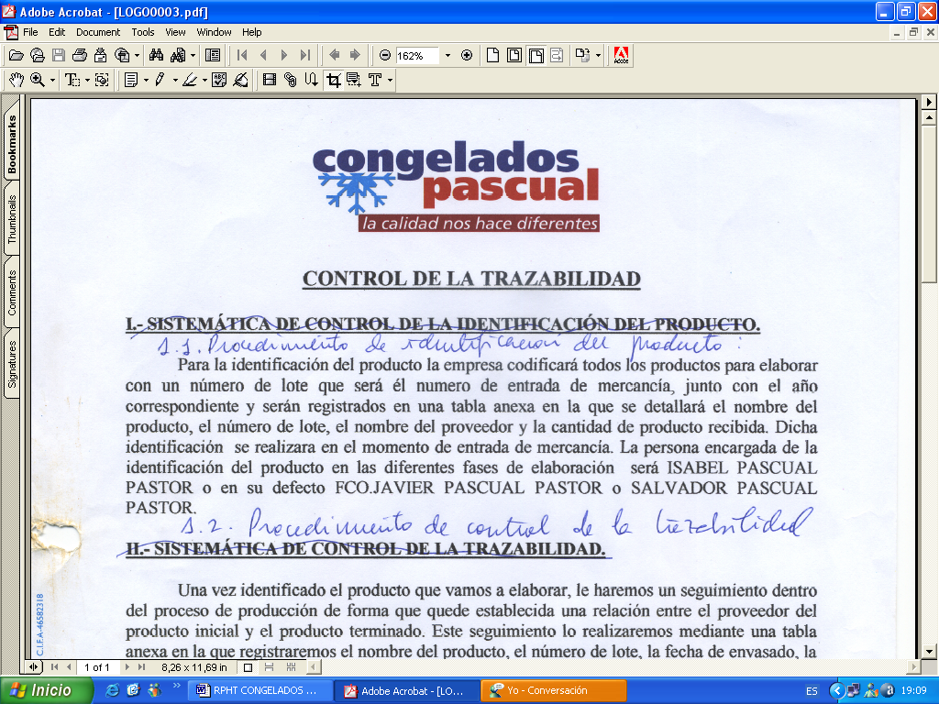 | PREPARADO FIDEUA | Código: FT-26-630  Nº Rev: 01  Fecha: Junio 2024
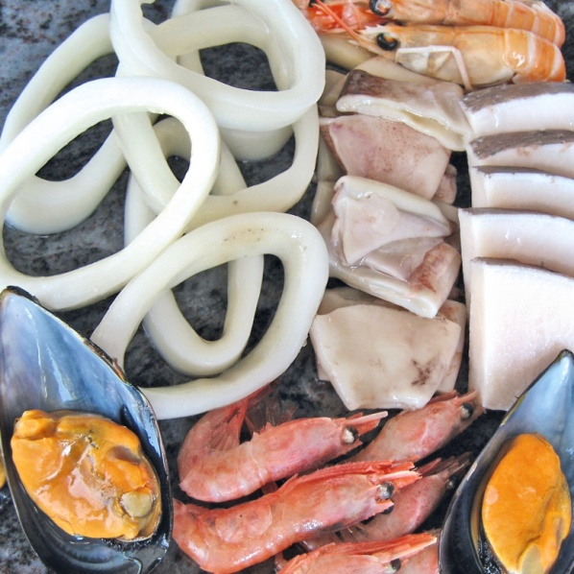

NOMBRE COMERCIAL: PREPARADO FIDEUA

MÉTODO DE PRODUCCIÓN: EXTRACTIVA

ZONA DE CAPTURA: SEGÚN ETIQUETADO

INGREDIENTES: Taquitos MERLUZA(Merluccius capensis)(PESCADO)(HKK), Taquitos POTA (Illex argentinus)(MOLUSCO) (SQA) Taquitos PEZ ESPADA (PESCADO)(xiphias gladius)(SWO), Anilla POTON(Dosidicus gigas) (MOLUSCO)(GIS) MEJILLÓN sin piel (Mytilus Chilensis)(MOLUSCO)(MYC), GAMBON(CRUSTACEO Y SULFITOS) (Pleoticus muelleri)(LAA) y agua.
Puede contener trazas de gluten, pescado, crustáceos y huevo.

ADITIVOS:
TAQUITOS POTA : POTA(MOLUSCO)(Illex Argentinus)Antioxidantes:E330, E331.
ANILLA POTON:POTÓN Pacifico(MOLUSCO),almidón, agua, azúcar, sal, espesantes:(E461, E407, E415) aceite girasol, estabilizante (E452).Puede contener trazas de gluten, pescado, crustáceos y huevo.
GAMBON: Gambón, Antioxidante: MetabiSULFITO sódico E223.

CARACTERÍSTICAS MICROBIOLÓGICAS:
Reglamento 2073/2005 relativo a los criterios microbiológicos aplicables a los productos alimenticios, y _{posteriores modificaciones.}

CARACTERÍSTICAS QUÍMICAS:
Reglamento 2023/915 relativo a los límites máximos de determinados contaminantes en los alimentos.

ENVASADO Y ETIQUETADO
Envasado con materiales de uso alimentario, cumpliendo con la legislación, siendo aptos para estar en contacto con los alimentos (Reglamento 1935/2004 y Reglamento 10/2011)
Etiquetado según el Reglamento (CE) 1169/2011 sobre la información alimentaria facilitada al consumidor, y posteriores modificaciones.

CONDICIONES DE ALMACENAMIENTO Y DISTRIBUCIÓN:

ALMACENAR A Tª<-18ºC

CONDICIONES DE UTILIZACIÓN- MODO DE PREPARACIÓN:

DESCONGELAR >24HORAS EN FRIGORÍFICO Y COCINAR.

POBLACIÓN DE DESTINO / USO PREVISTO:
Población en general excepto alérgicos a los alérgenos indicados a continuación.

ALÉRGENOS: PESCADO, MOLUSCOS, CRUSTACEOS Y SULFITOS.
Puede contener trazas de gluten, pescado, crustáceos y huevo.

VIDA UTIL:
18 meses tras la fecha elaboracion.

INFORMACIÓN NUTRICIONAL:
VALORES MEDIOS POR 100g:

Valor energético (KJ/Kcal) | 505KJ / 120Kcal
Grasa | 4,4g
De las cuales saturadas | 1,2g
Hidratos de carbono | <0,5g
De los cuales azúcares | <0,5g
Proteínas | 19g
Sal | 0,53g

